**电路与模拟电子技术实验 实验报告**

班级 04022306 姓名 谢宝玛 学号 1120233506 成绩

|  |  |  |  |
| --- | --- | --- | --- |
| **实验三 一阶电路响应的研究** | | | |
| 实验日期 | 11.25 | 实验分组 | 下午 |
| 桌号 | 12 | 同组同学姓名或编号 | 无 |

1. **实验目的**

**（ 1）掌握常用仪器仪表的使用方法。**

**（ 2）掌握静态工作点和中频电压放大倍数的测量方法**

**（ 3）掌握放大电路输入电阻和输出电阻的测量方法。**

**（ 4）加深了解基极回路电阻的变化对静态工作点、电压放大倍数和输出**

**电压波形的影响；负载电阻的变化对电压放大倍数和输出电压波形的影响。**

**二、实验仪器和设备**

**直流电源；万用表；信号发生器；交流毫伏表；示波器；面包板**

**三，预习**

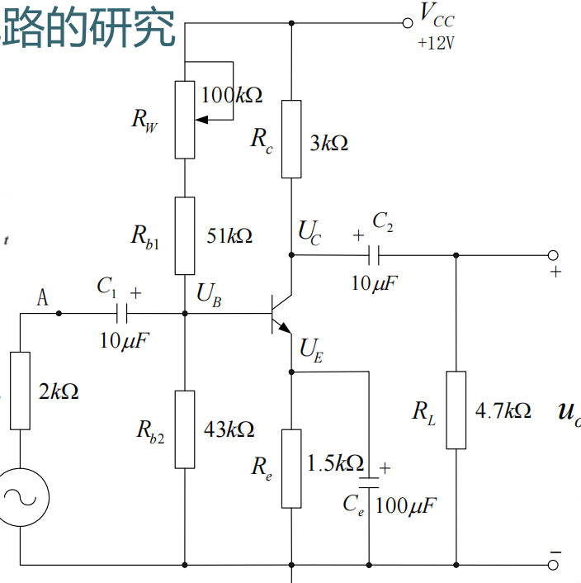

### ****静态分析：计算静态工作点****

#### （1）集电极电流 ICQ

根据电源电压 VCC=12V和 UCQ=8V，以及集电极电阻 RC=3kΩ，由欧姆定律：

ICQ= (VCC−UCQ )\RC​

代入数据：

ICQ=（12V−8V）/3kΩ=1.33 mA

#### （2）发射极电压 UE

发射极电阻 RE=1.5kΩ，发射极电流近似等于集电极电流 IE≈IC，则：

UE=ICQ⋅RE=1.33 mA⋅1.5kΩ=2 V

#### （3）基极电压 UBQ

基极电压与发射极电压关系为：

UB=UE+VBE

其中 VBE≈0.7V，代入：

UB=2V+0.7V=2.7V

#### （4）基极电流 IBQ​

给定晶体管的放大倍数 β=100，基极电流为：

IB=ICβ=1.33 mA/100=13.3 μA

#### （5）计算 RW的值

基极电流流经分压电阻形成的电压为：

UB=（Rb2+Rw)/Rb1+Rw+Rb2⋅VC

代入 UB=2.7V，可计算出Rw=97.1Ω

（1）rbe=rbb+(1+β)26mA/IEQ

带入数据可得：rbe=100+(1+100)26mA/1.33mA=2074.43Ω

### ****动态分析：****

1. 电压增益

Au= - βRL` / rbe+（1+β）RE

### RL` =RC //RL=1.83kΩ

带入数据可得：Au=-88

1. 输入电阻

Ri=Rb1//Rb2//Ri`

Ri`=rbe+(1+β)Re=153.57kΩ

Ri=43//148//153.57=27.32kΩ

1. 输出电阻

Ro=Rc=3kΩ

**四、实验内容与要求**

**（一）、实验电路搭建：**

**1，仿真电路**

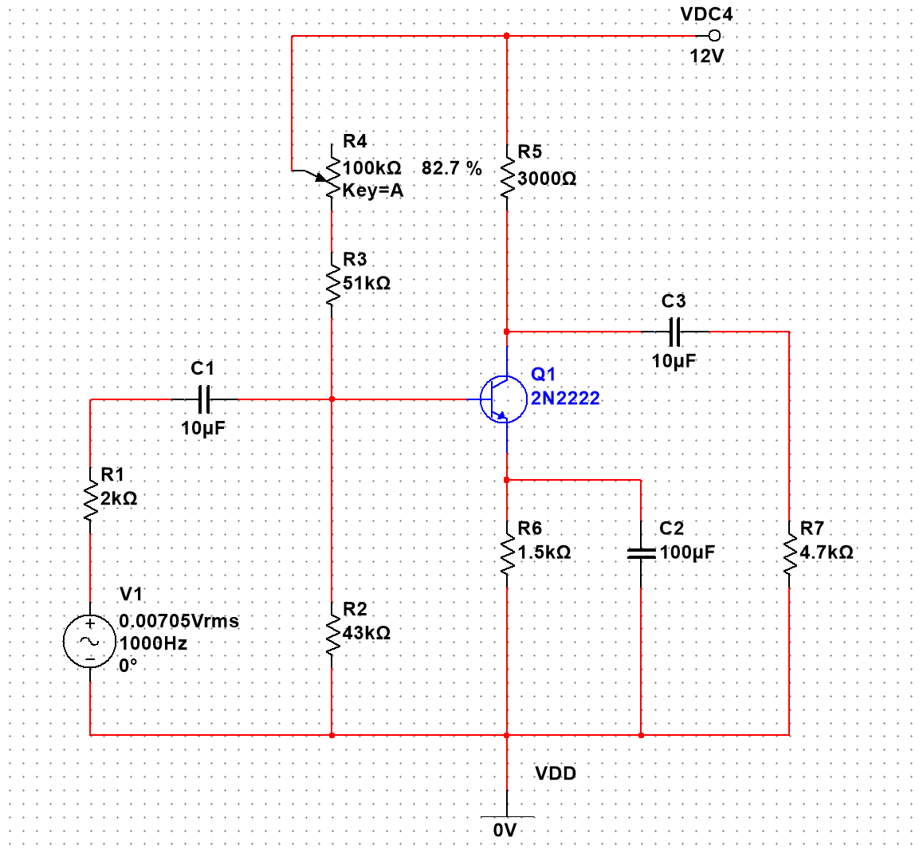

1. **实验电路**

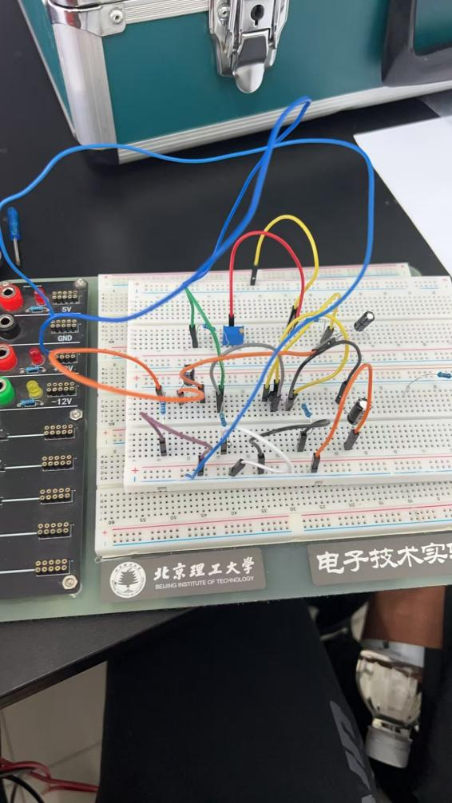

**（二）调节静态工作点，测定电压放大倍数 Au**

**1，静态电路仿真电路**

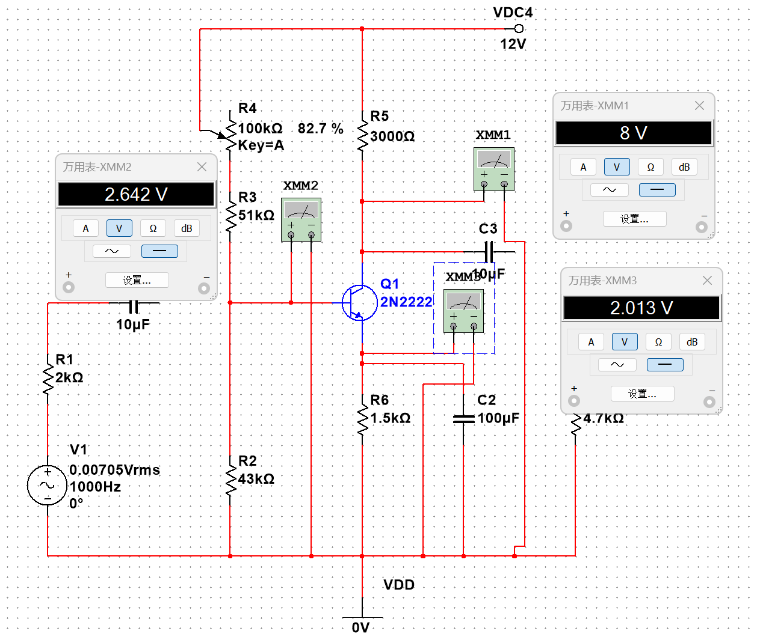

**2，静态电路实验电路**

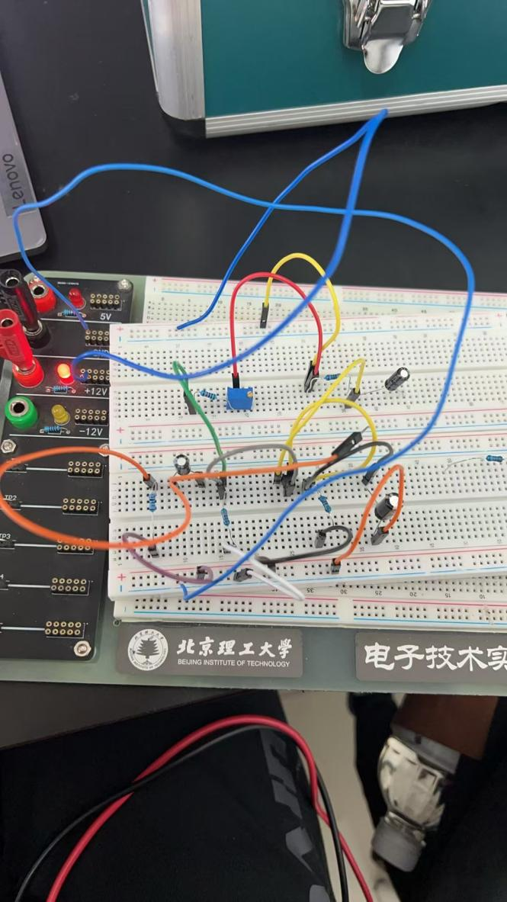

1. **放大电路仿真电路**

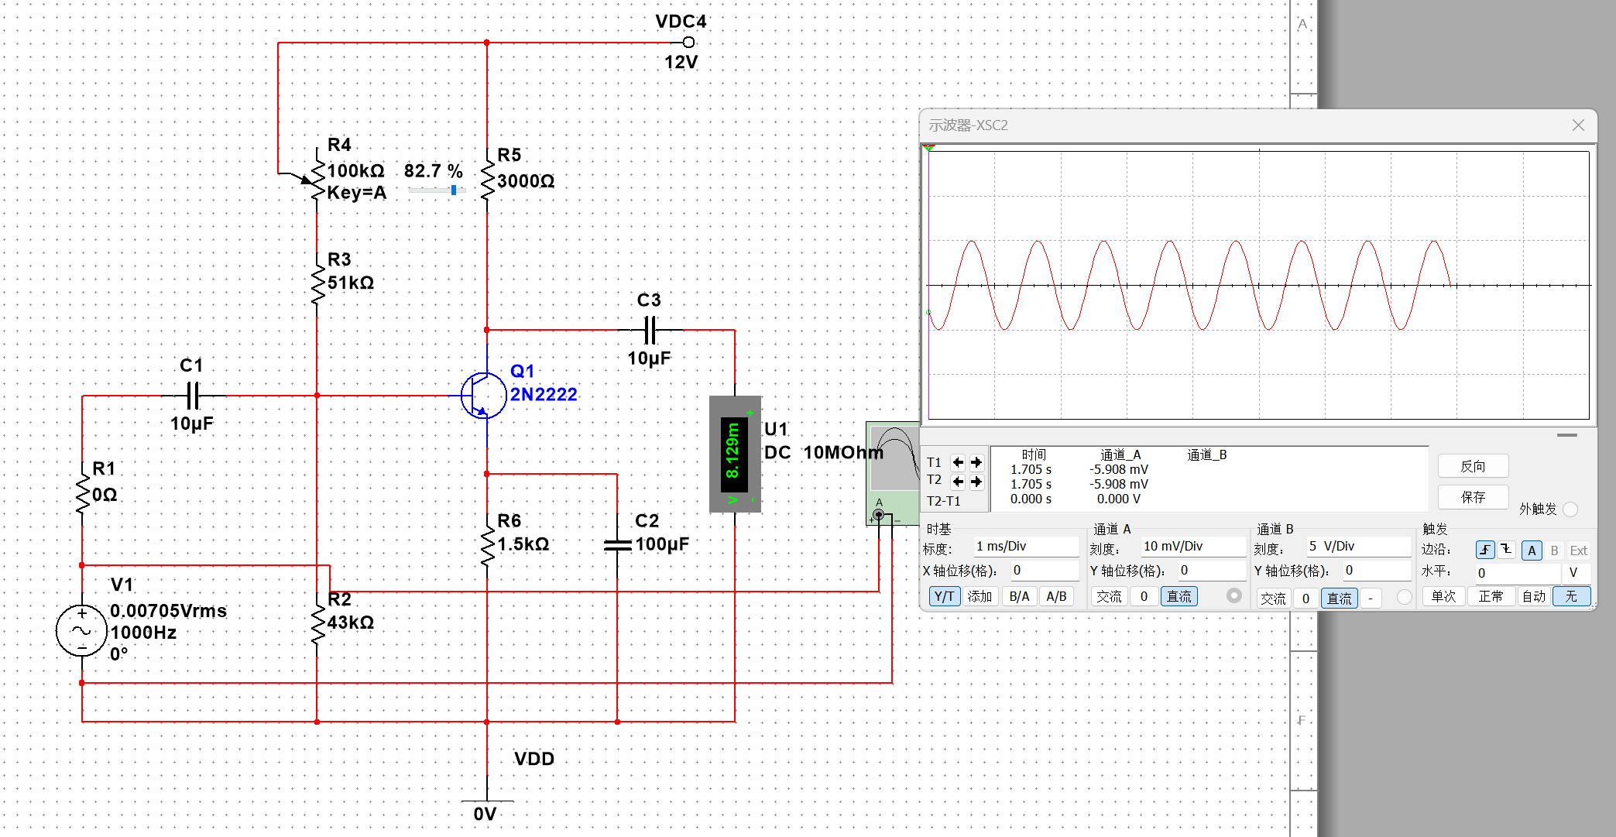

1. **放大电路实验电路**

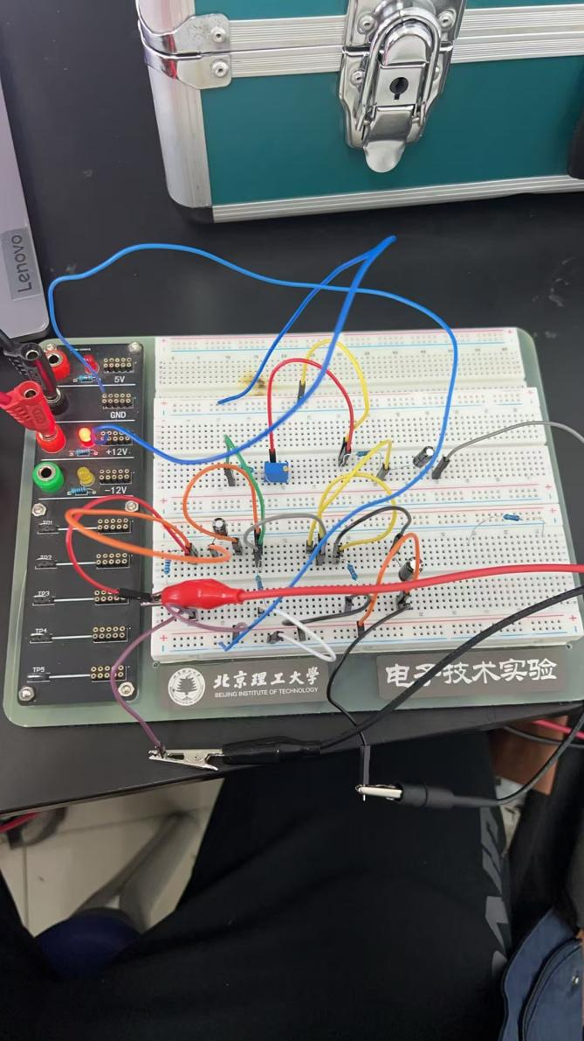

1. **示波器波形**

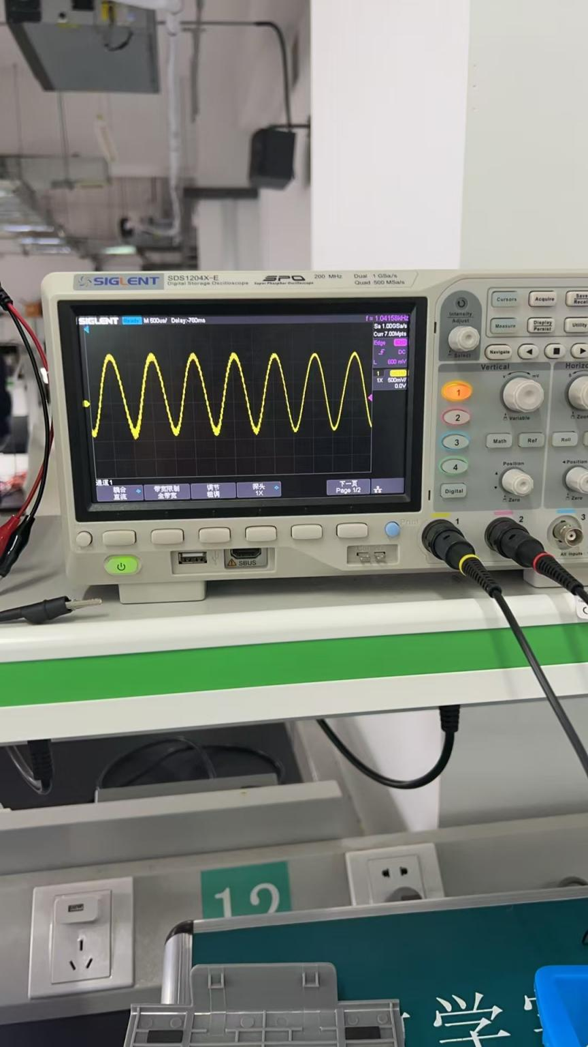

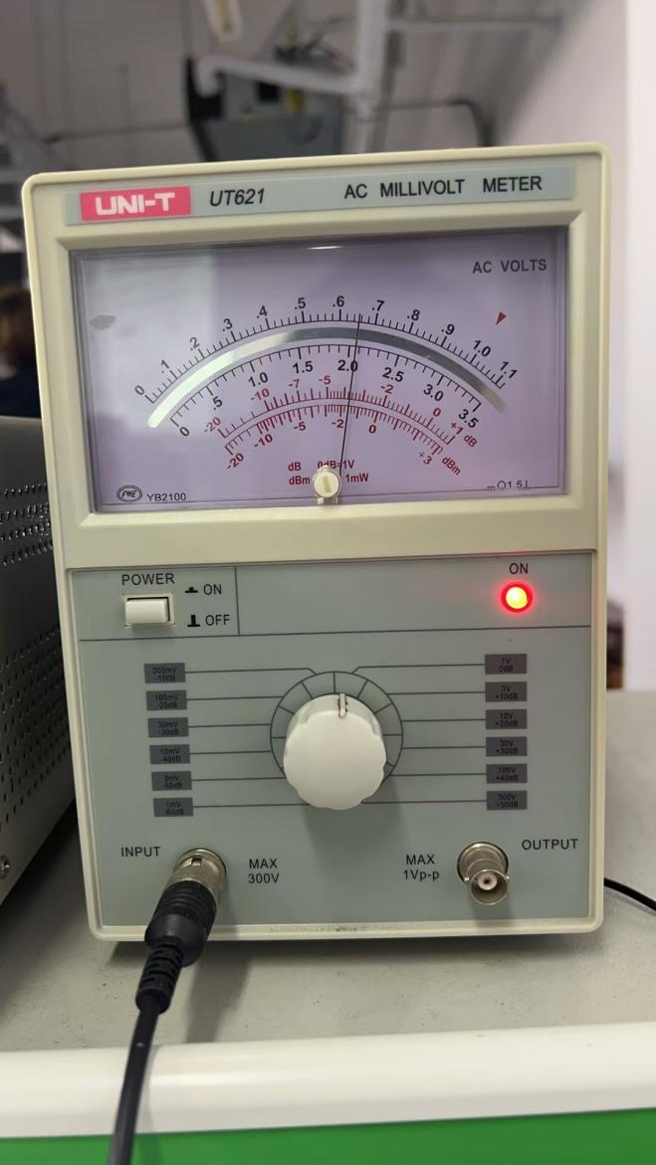

**6,计算Au**

**Us=5 mA**

**Uo=0.655V**

**Au=Uo/Us=131**

1. **观察RL 的变化对输出电压波形及电压放大倍数Au的影响。**
2. **仿真电路电路图**

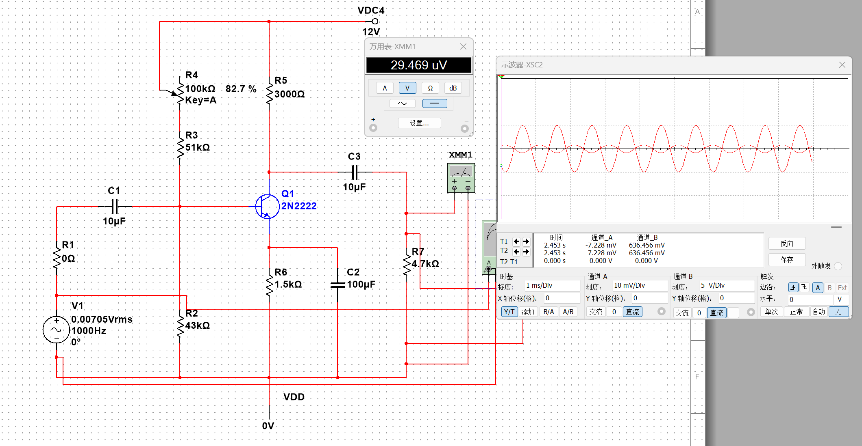

1. **实验电路**

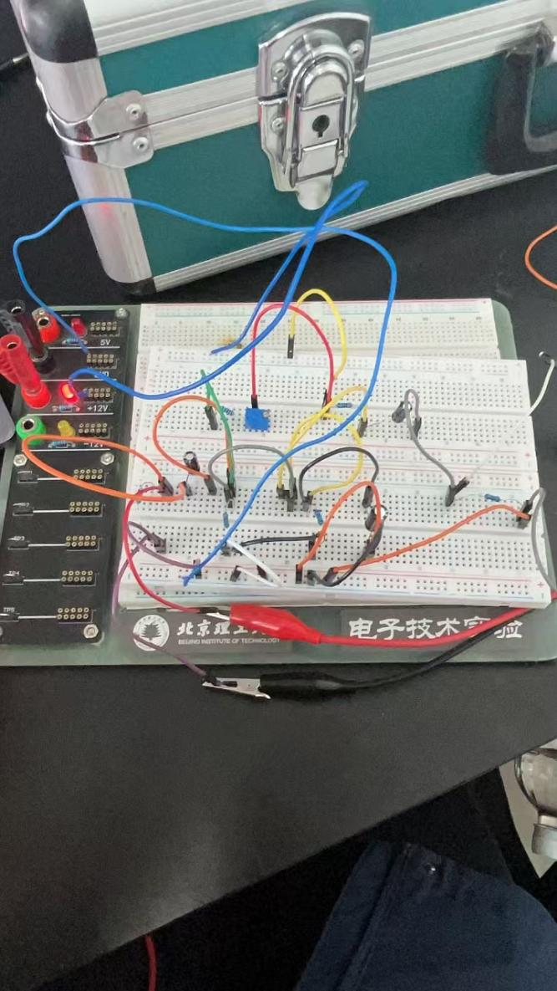

1. **示波器波形**

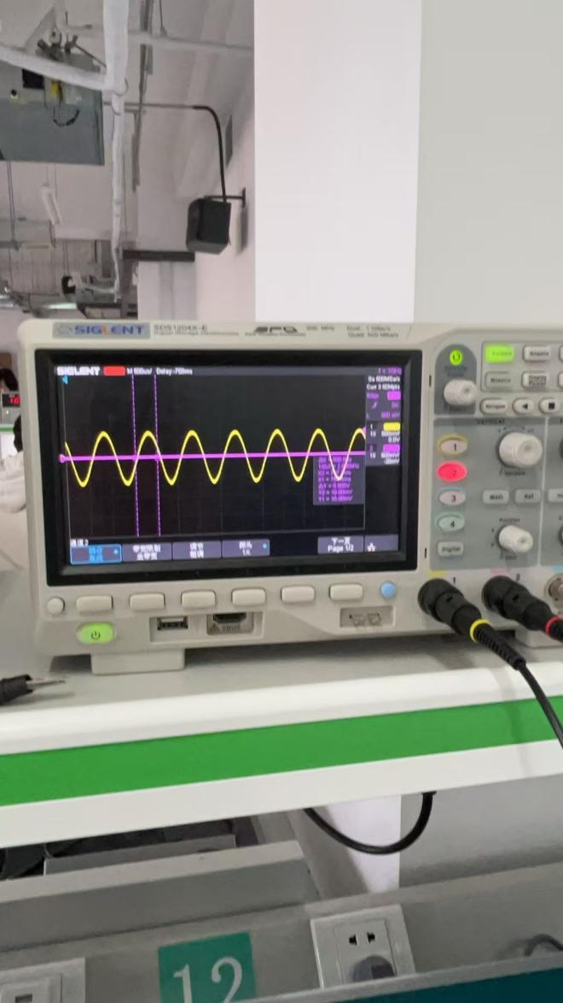

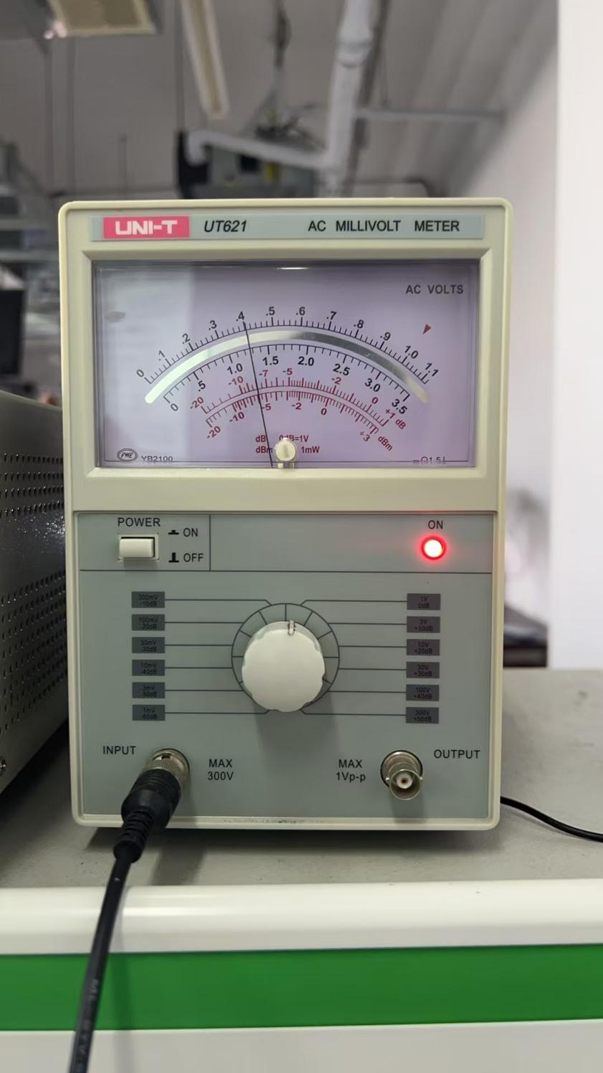

1. **计算Au：**

**Us=5 mA**

**Uo=0.405V**

**Au=Uo/Us=81**

1. **观察Rw 的变化对输出电压波形的影响**
2. **调节Rw为100kΩ**

**1,仿真电路**

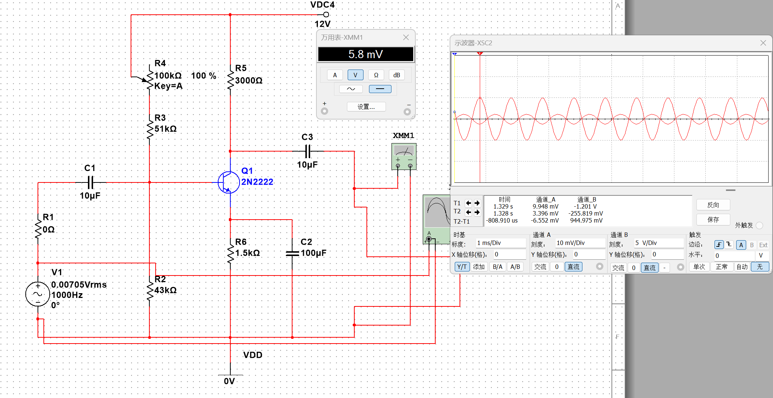

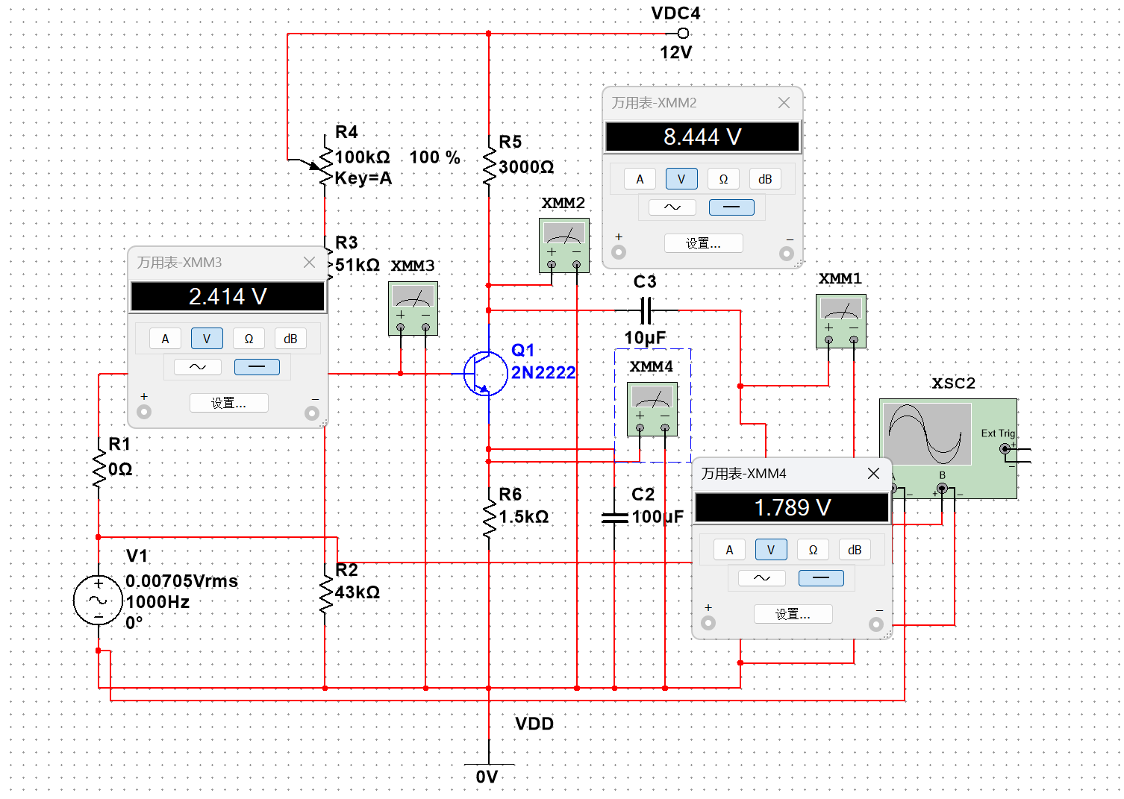

1. **实验电路**

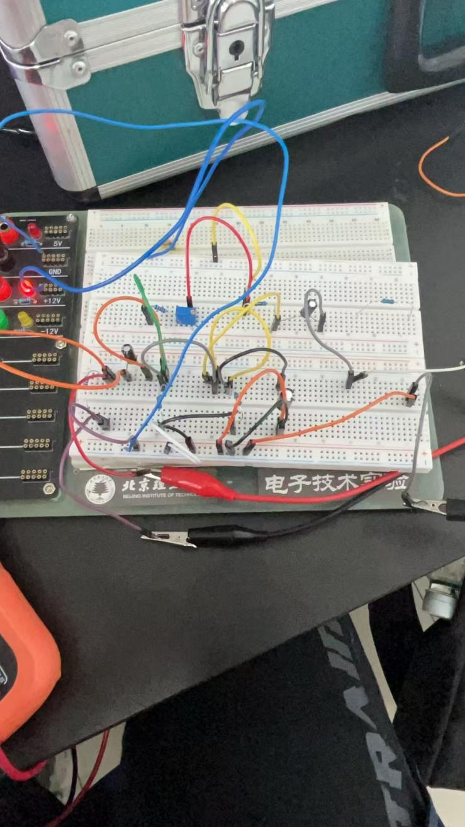

1. **示波器波形**

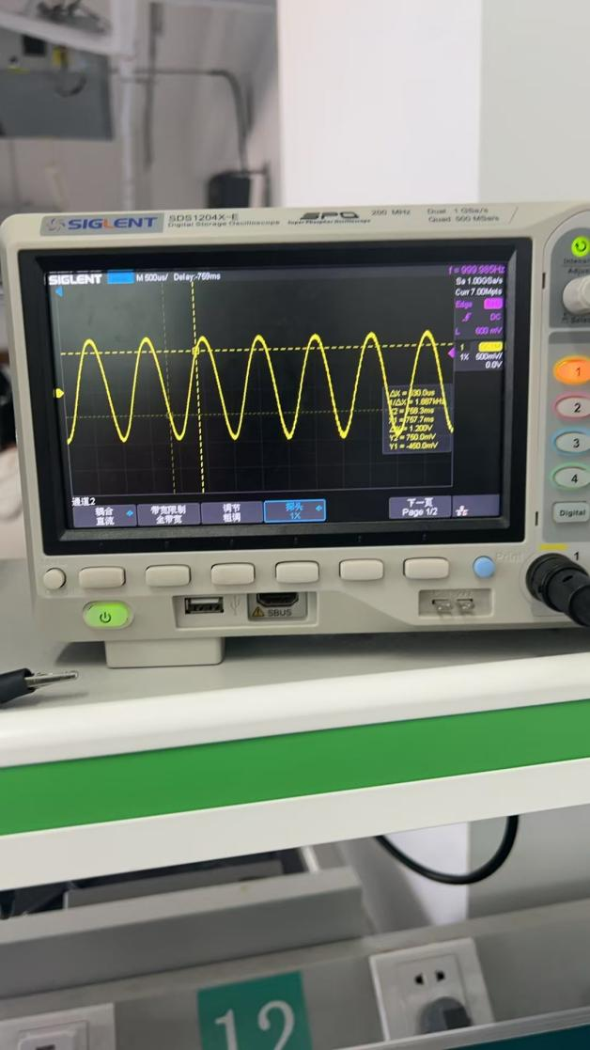

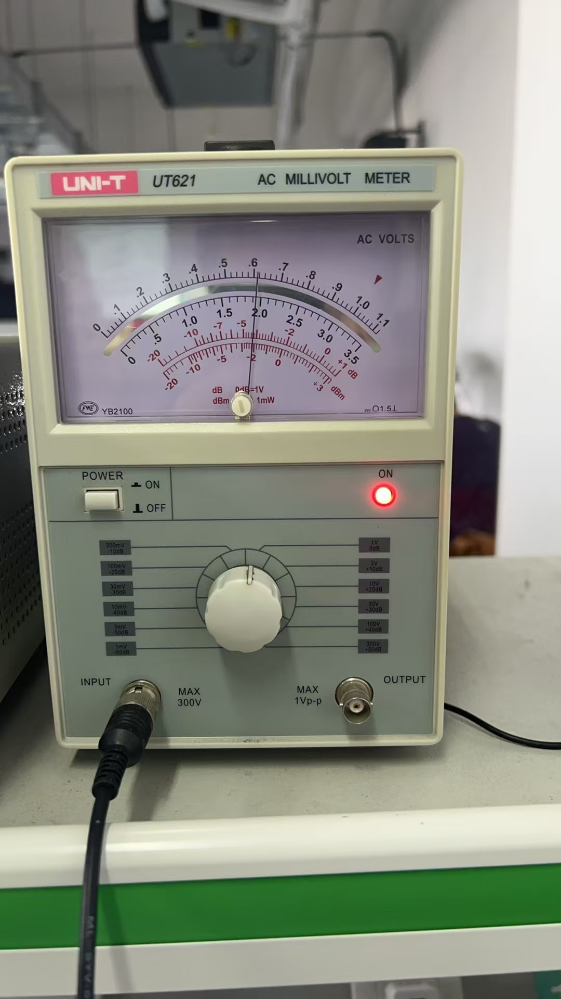

**U0=0.62V**

**UC=8.24V**

**Ub=2.50V**

**Ue=1.88V**

1. **调节Rw为0kΩ**

**1,仿真电路**

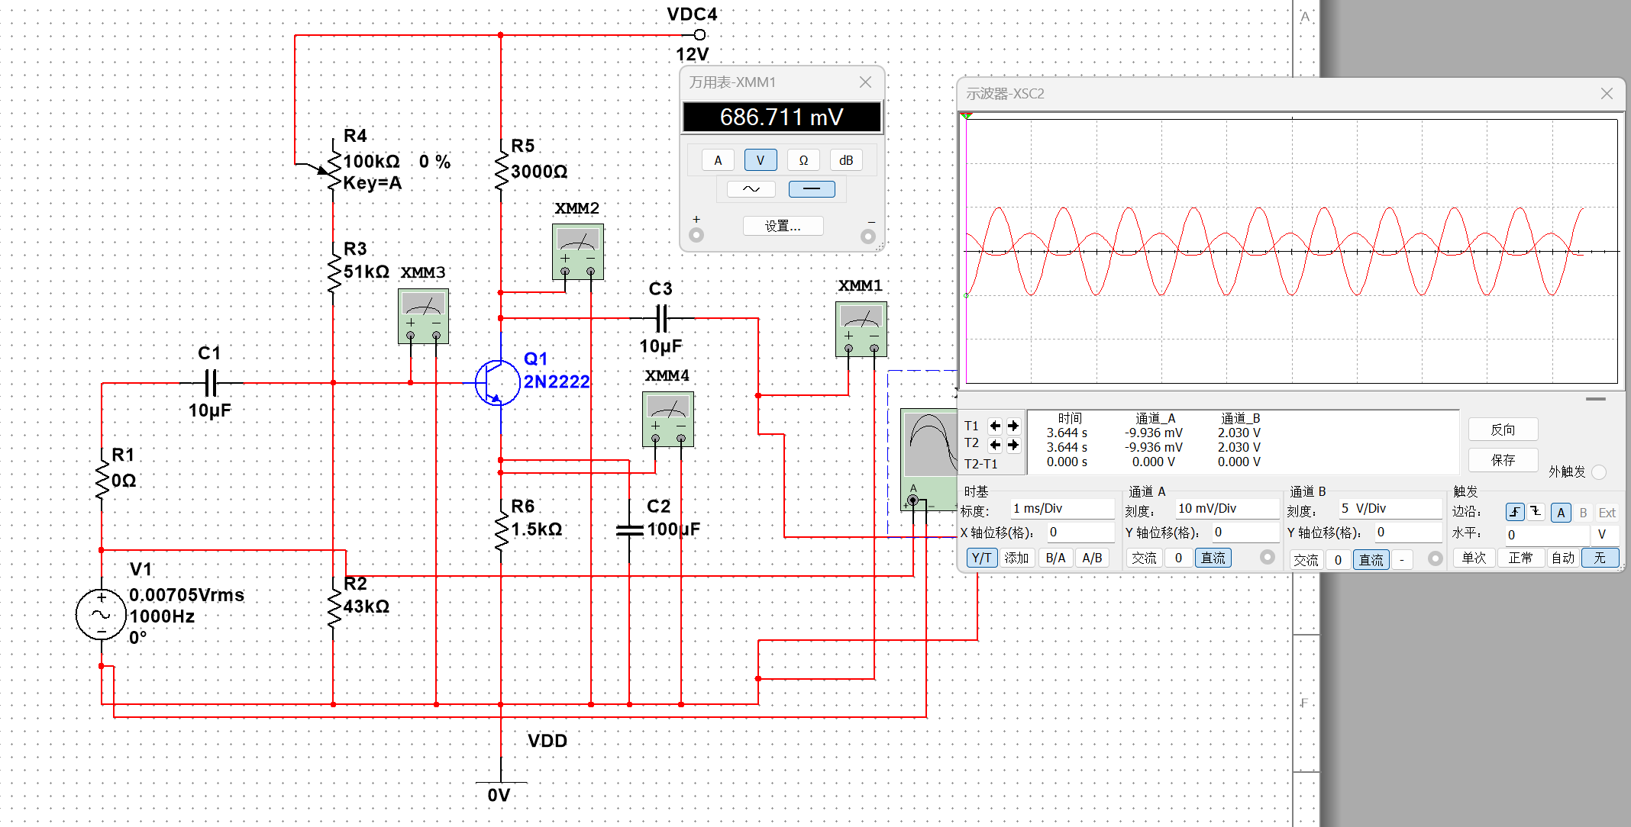

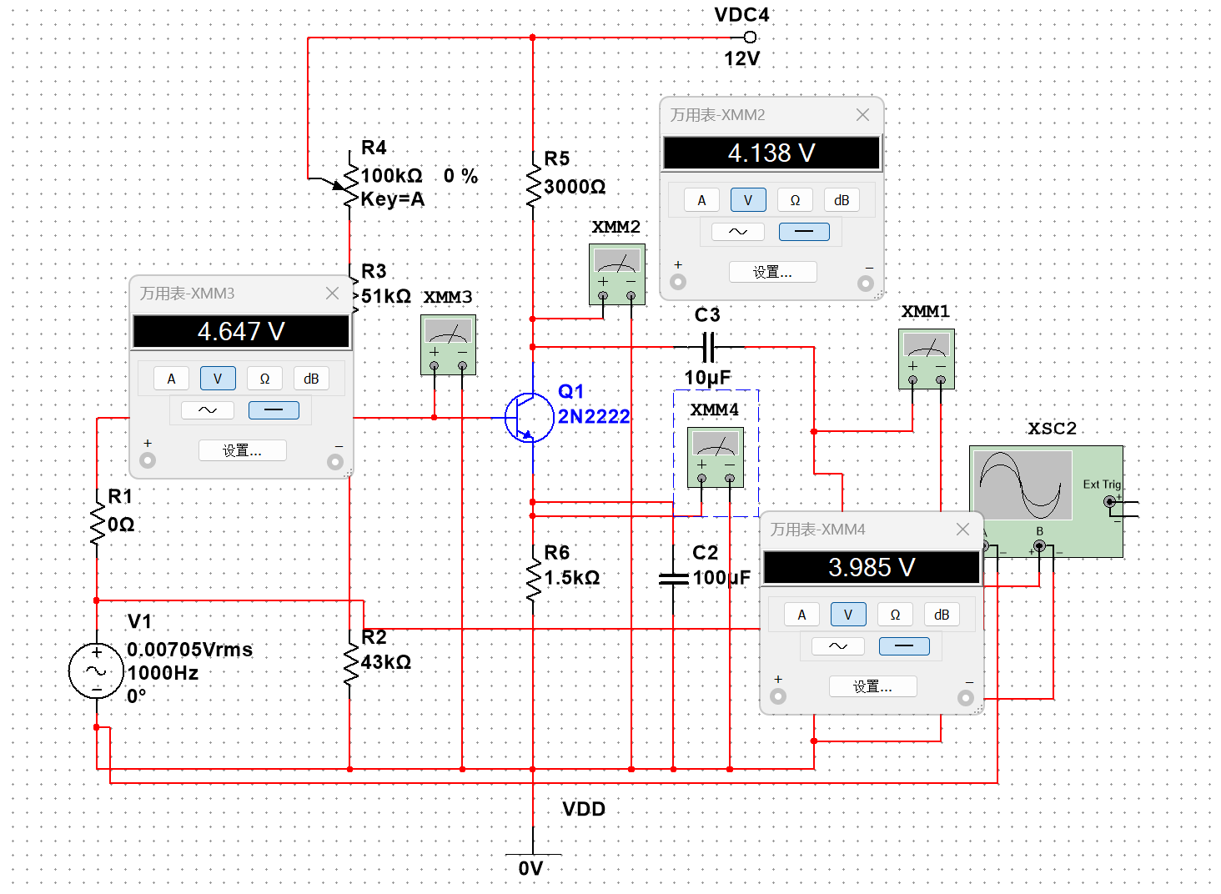

**2，实验电路**

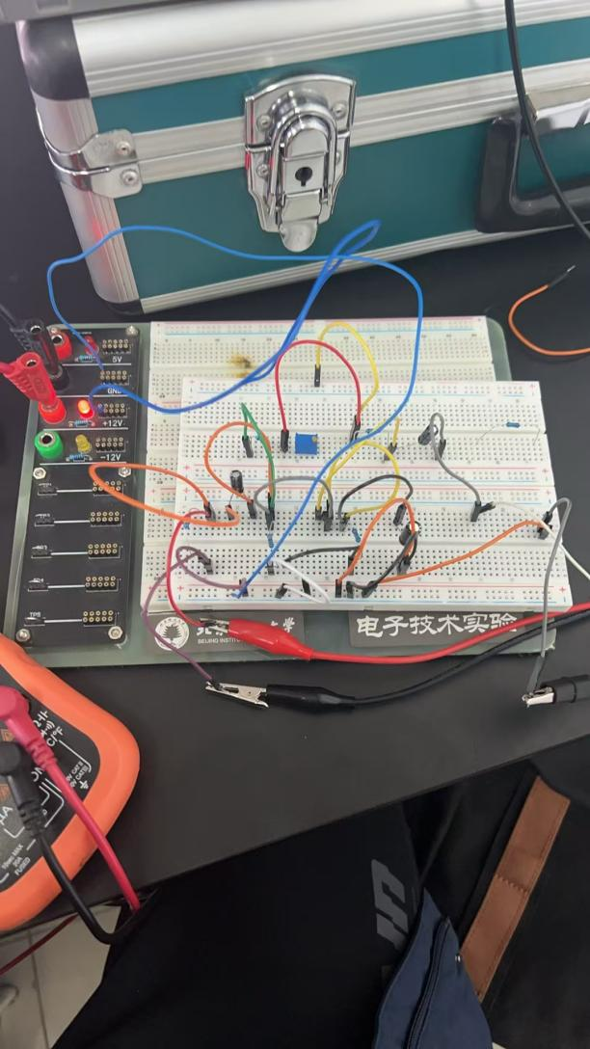

**3,示波器波形**

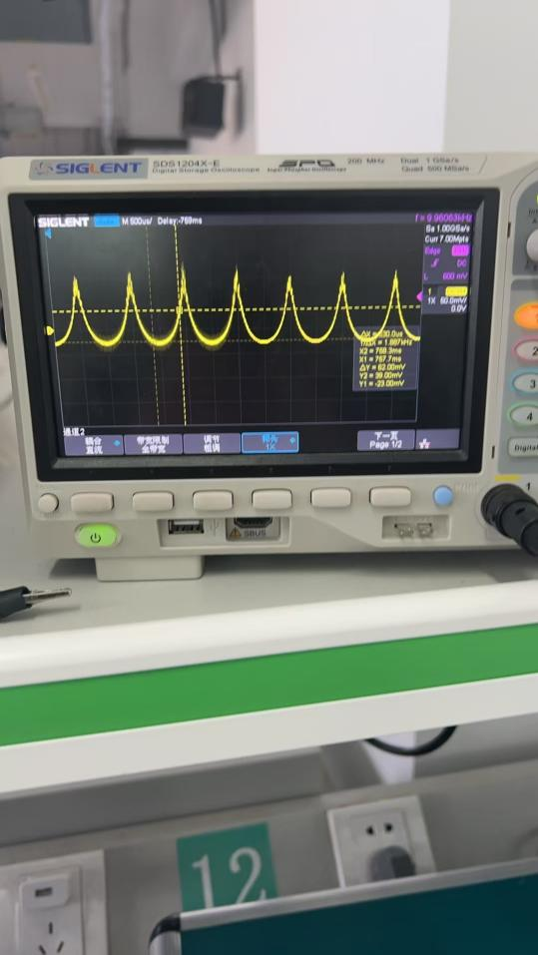

**UC=4.07V**

**Ub=4.68V**

**Ue=4.02V**

1. **测定输入电阻 R**
2. **仿真电路**

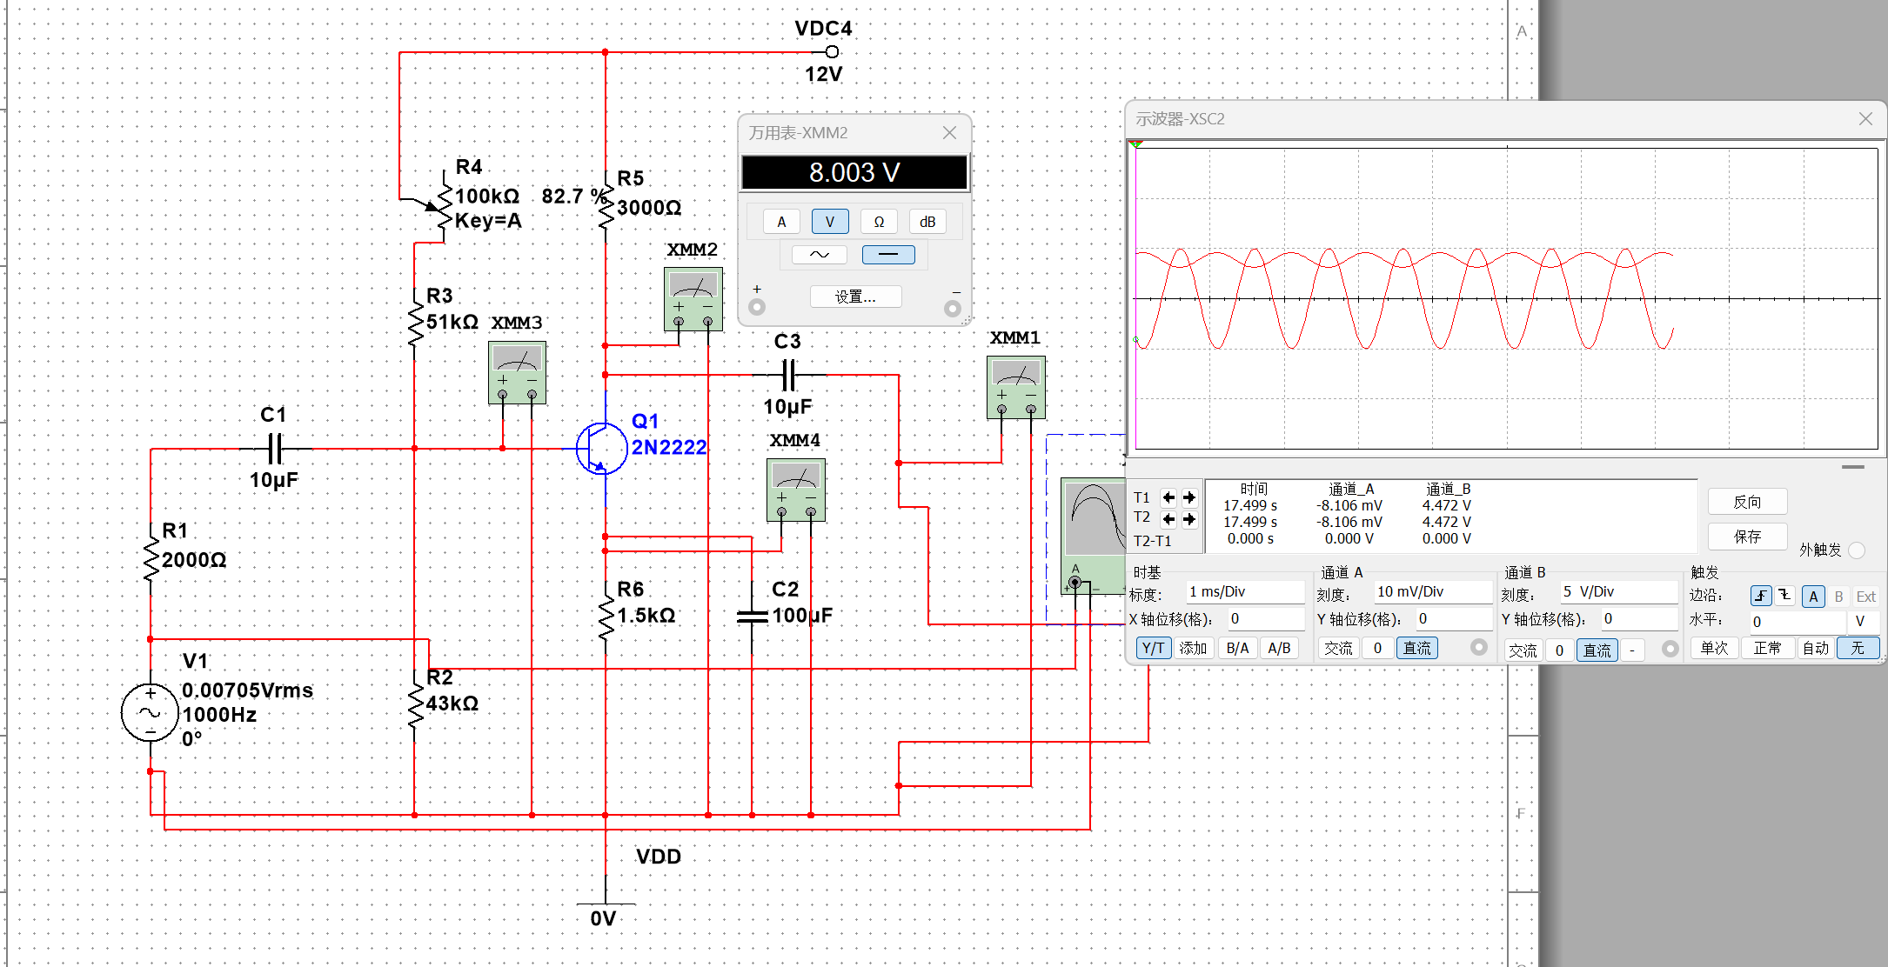

1. **实验电路**

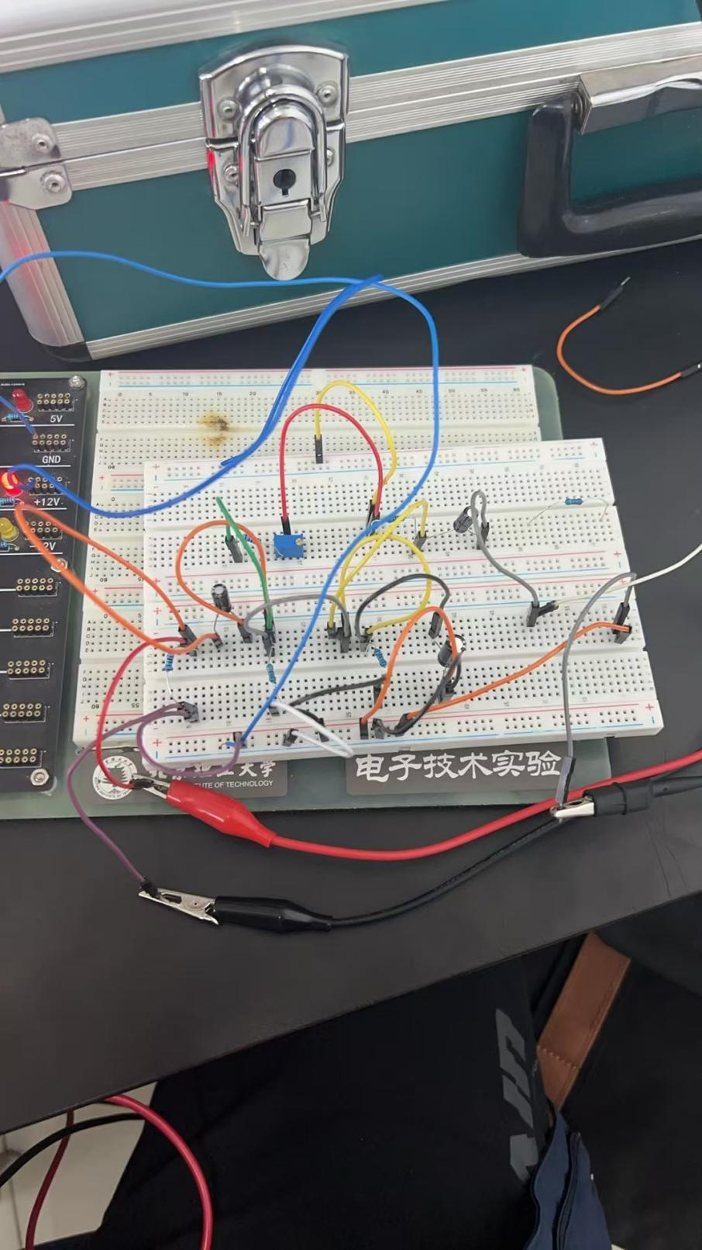

1. **示波器波形**

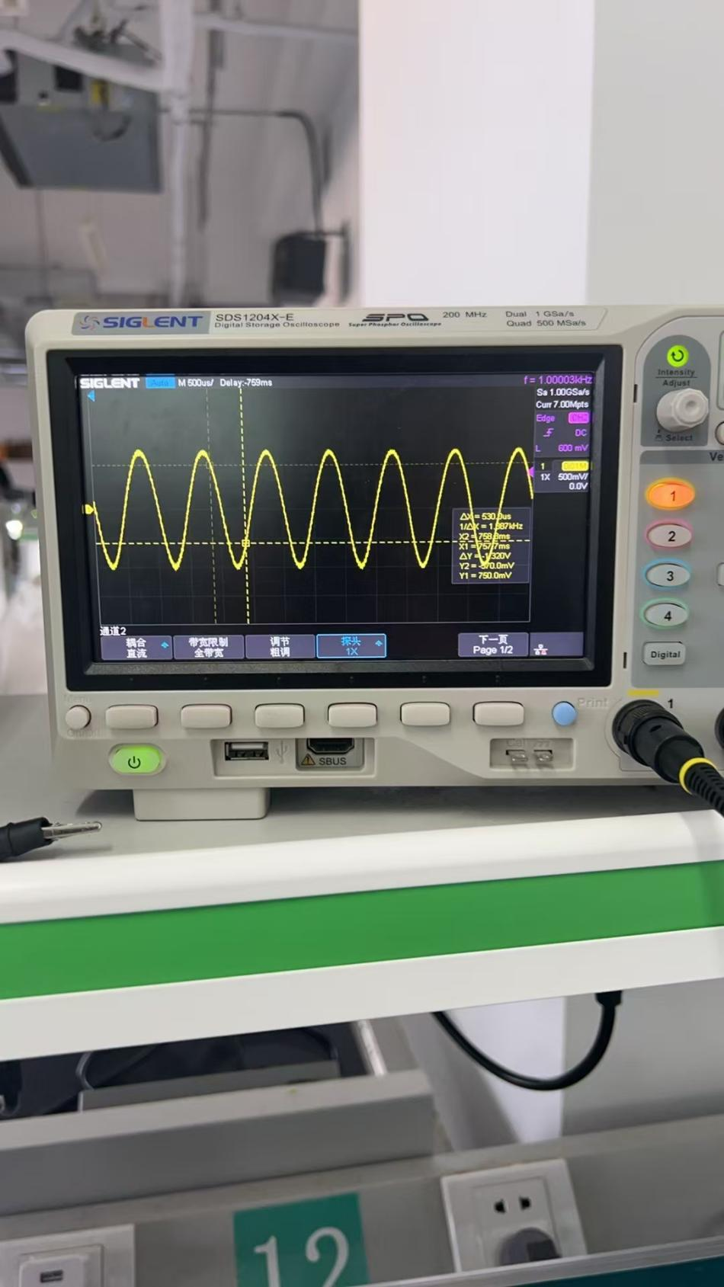

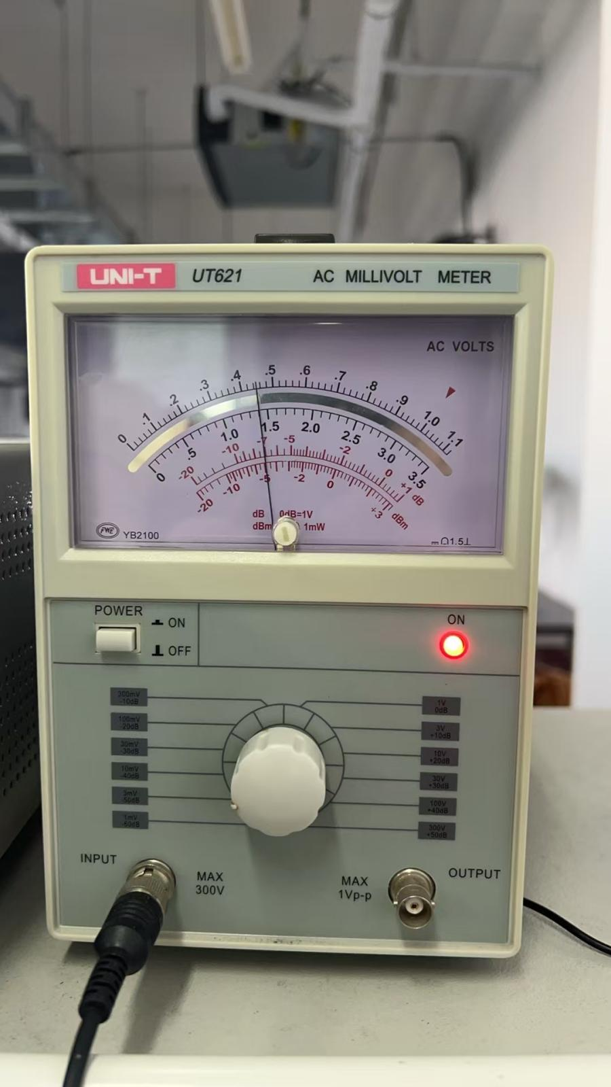

**Ui=4.4mv**

1. **计算**

**Ui=4.4mv**

**Ri=Ui/(Us-Ui) * Rs=14.7kΩ**

**（六）4.6 测定输出电阻Ro**

1. **仿真电路**

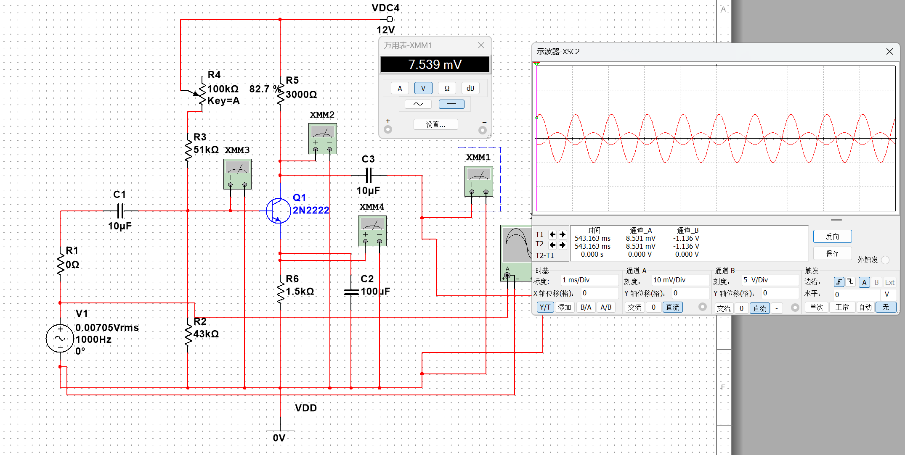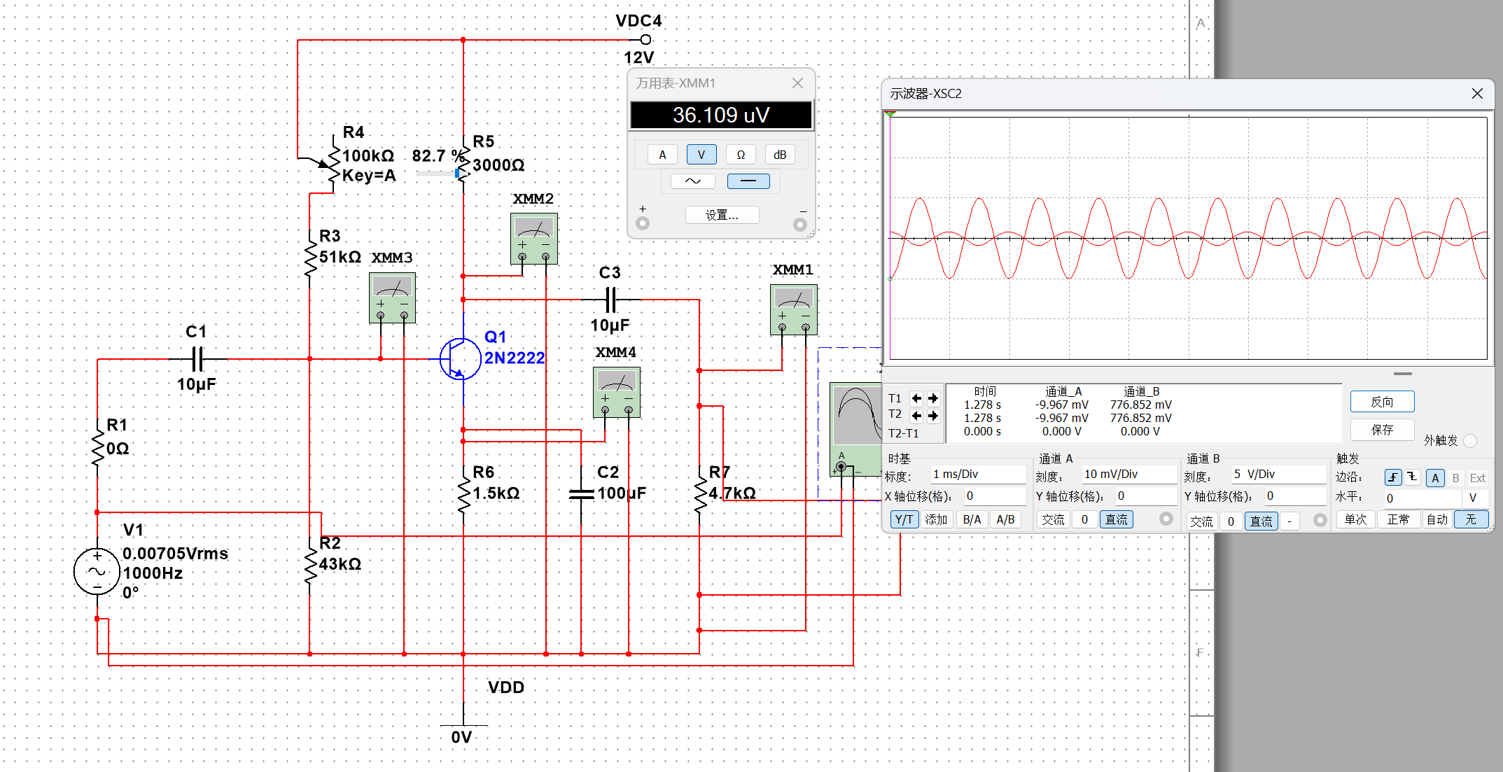

1. **实验电路**

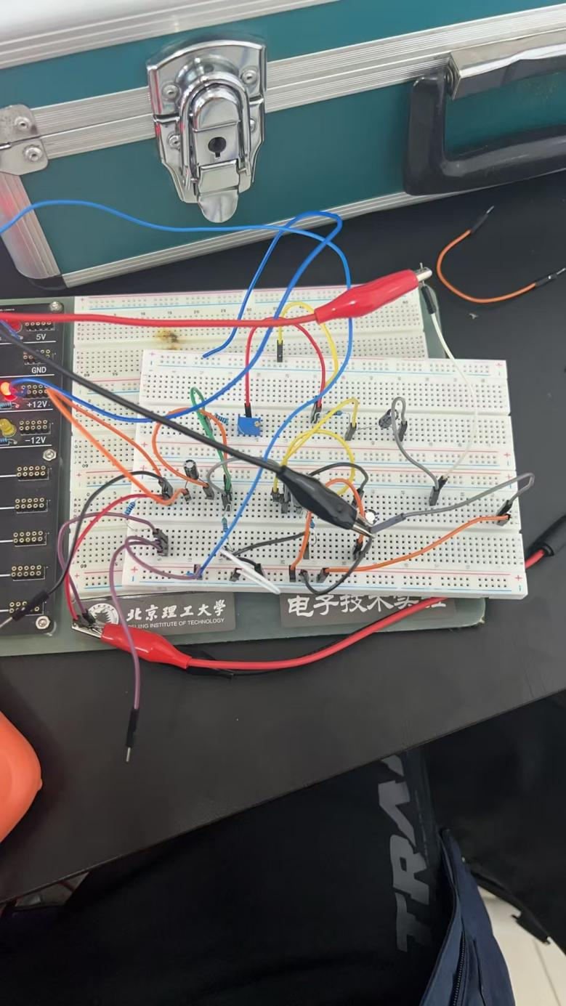

1. **计算**

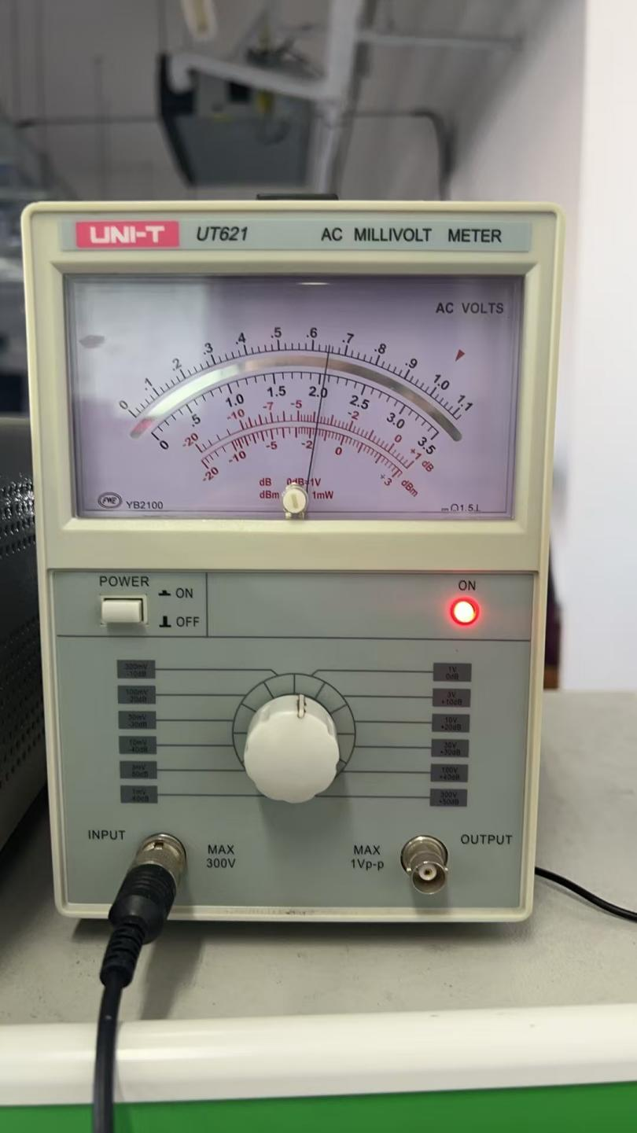

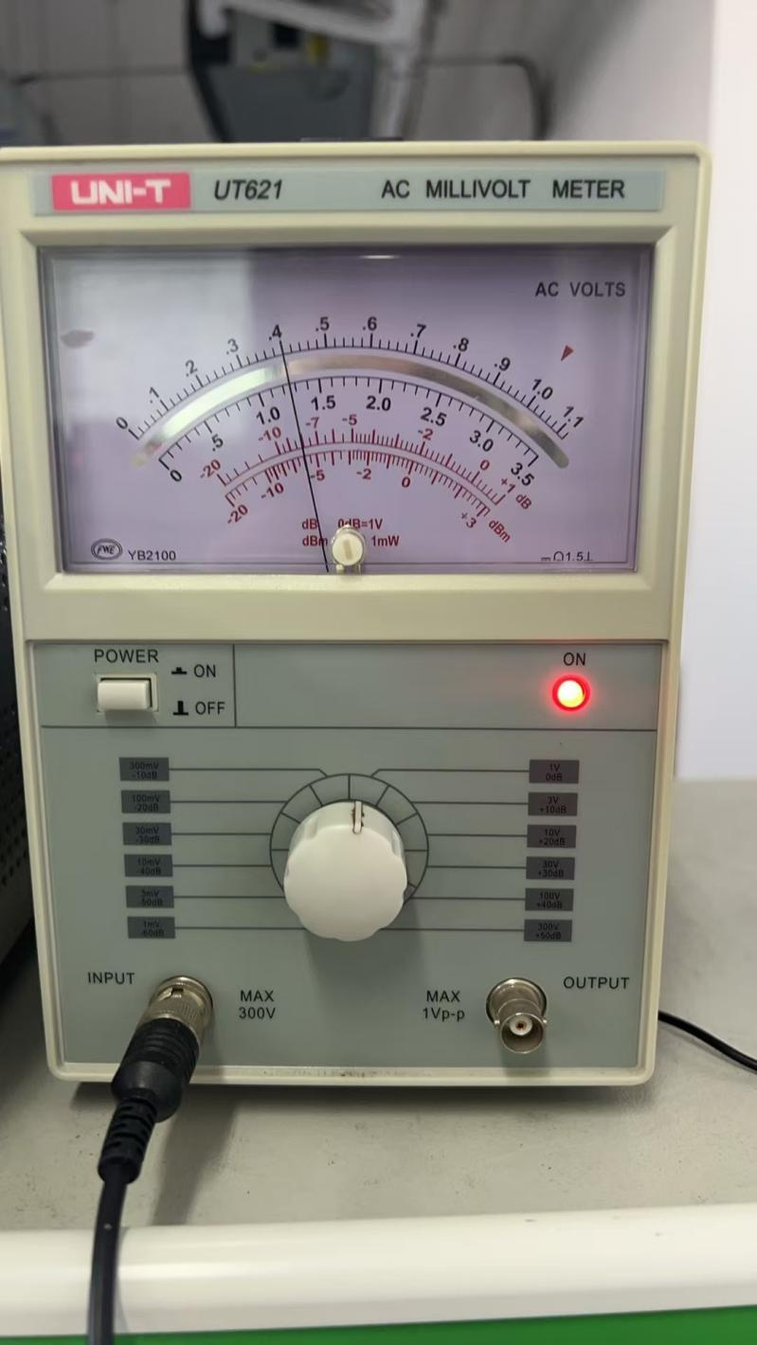

**U0=0.4V**

**U0’=0.645V**

**R0=（U0’/U0 -1)*Rl=2.88kΩ**

|  |  |  |  |  |  |  |  |  |
| --- | --- | --- | --- | --- | --- | --- | --- | --- |
| **条件** | | **实测数据** | | | | **计算值** | | |
|  | | **UB** | **UC** | **UE** | **UO** | **实测Au** | **理论Au** | **相对误差** |
| **RW** | **合适** | **2.62V** | **8V** | **2V** | **0.655** | **131** | **88** | **32%** |
| **最大** | **2.5V** | **8.24V** | **1.88V** | **0.62** | **124** | **86.32** | **30.6%** |
| **最小** | **4.68V** | **4.07V** | **4.02V** | **/** | **/** | **/** | **/** |

1. **实验总结、收获体会和建议（包括实验出现的问题及处理方法）**
2. **实验出现的问题：对于实验六的输出电压U0理解有误，导致测量值远远小于理论值**
3. **处理方法：应该测量RL两端的电压，而不是Rs和交流电源两端的电压。**

### 六，思考题

#### 2. ****负载电阻**** RLR_L ****对输出波形和电压放大倍数的影响****

**输出波形影响**：

RL 是负载电阻，它直接影响输出电压 uo 的幅度。当 RL减小时，输出电流 io会增大，输出电压幅值会减小，因为更多电流分流到负载中。若 RL 过小，可能导致放大器无法提供足够的电流，从而出现波形削顶失真。

**电压放大倍数的影响**：

电压放大倍数 Av≈−RC∥RL/re，当 RL 减小时，RC∥RL 减小，因此电压放大倍数 Av 减小。

#### 3. RW****的变化对静态工作点和输出波形的影响****

**静态工作点影响**：

RW是集电极电阻的一部分，改变 RW会影响集电极的电流 IC 和电压 UC。具体影响： 增大 RW：UC 增大，静态工作点靠近电源电压，集电极电流 ICI_C 减小。减小 RW：UC 减小，静态工作点靠近接地电位，集电极电流 IC 增大。工作点偏移可能导致三极管进入饱和区或截止区，从而影响放大效果。

**输出波形失真**：

**饱和失真**：当 RW过小时，静态工作点 UC 靠近接地，输入信号使 UC 波动时，可能进入饱和区，出现波形削顶。

**截止失真**：当 RW过大，静态工作点 UC靠近电源电压，输入信号使 UC波动时，可能进入截止区，导致波形削顶。

#### 4. Re****和**** Ce ****的作用****

Re**的作用**：

Re是发射极电阻，主要用于稳定静态工作点。提高电路的温度稳定性：当温度升高时，三极管的 IC增大，导致 UE 增大，从而减小基极-发射极电压 ，抑制 IC 增大。

Ce**的作用**：

Ce 是发射极电阻的旁路电容，用于在交流信号下短路 Re，避免 Re减少电压增益。如果没有 Ce，交流增益 Av会减小。加入 Ce 后，Re 在交流通路中被旁路，仅由 re决定，增益变大。